ПРИЛОЖЕНИЕ № 2

приказу государственной инспекции по охране объектов культурного наследия Новосибирской области

от ________ № ____

**Границы территории объекта культурного наследия регионального значения – памятника «Дом жилой», расположенного по адресу: Новосибирская область, Искитимский район, с. Быстровка, ул. Советская, 12 (ул. Школьная)**

(далее – объект культурного наследия)

1. Карта (схема) границ территории объекта культурного наследия:

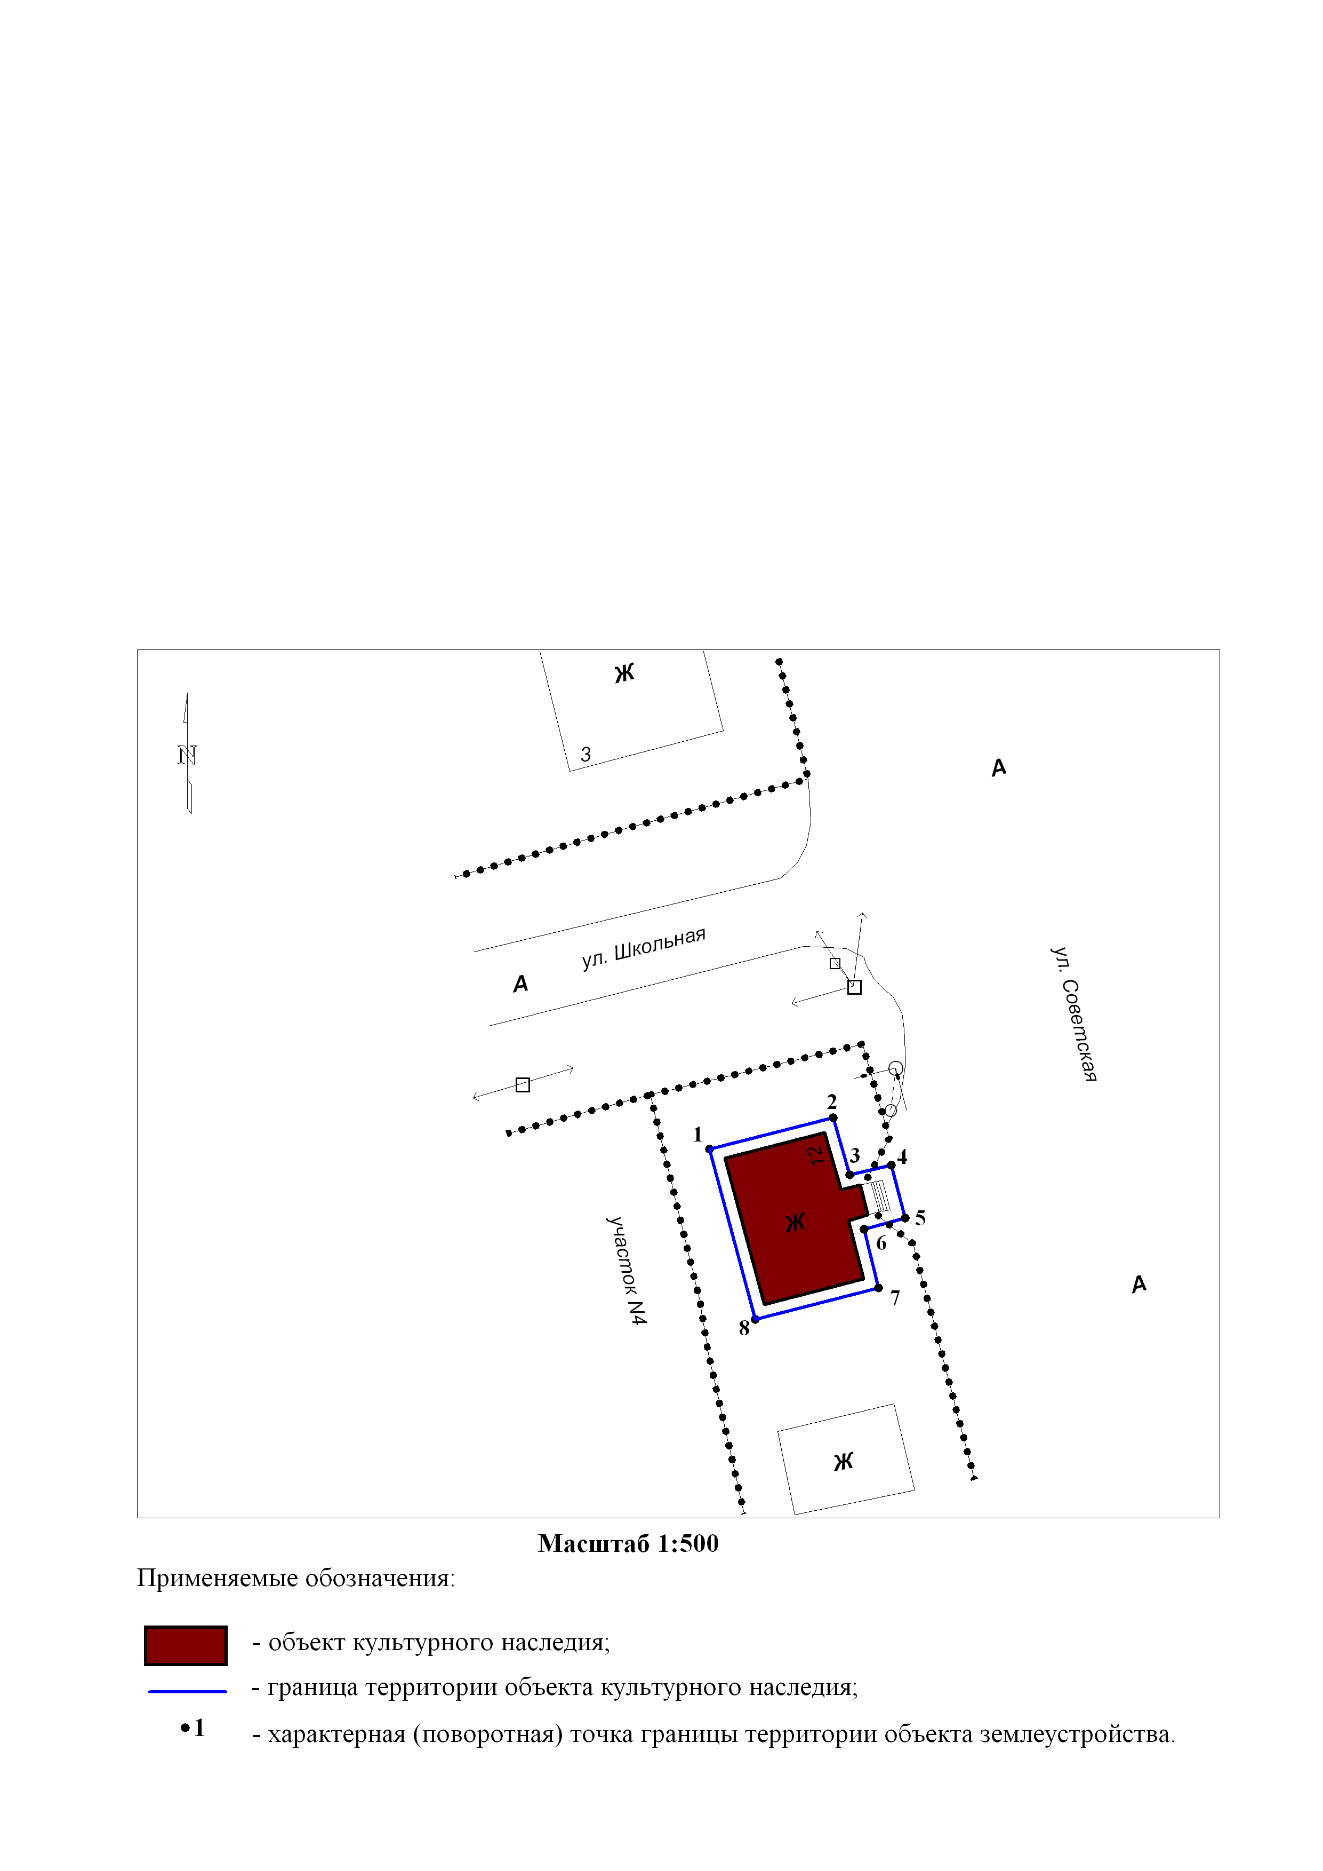

2. Текстовое описание границ территории объекта культурного наследия: Границы территории объекта культурного наследия проходят: точка 1 – точка 2 вдоль объекта культурного наследия, на расстоянии 1,0 метра с северо-запада на северо-восток от объекта культурного наследия; точка 2 – точка 3 вдоль объекта культурного наследия, на расстоянии 1,0 метра на северо-восток от объекта культурного наследия; точка 3 – точка 4 вдоль объекта культурного наследия, на расстоянии 1,0 метра на северо-восток от объекта культурного наследия; точка 4 – точка 5 вдоль объекта культурного наследия, на расстоянии 1,0 метра с северо-востока на восток от объекта культурного наследия; точка 5 – точка 6 вдоль объекта культурного наследия, на расстоянии 1,0 метра с востока на юго-восток от объекта культурного наследия; точка 6 – точка 7 вдоль объекта культурного наследия, на расстоянии 1,0 метра на юго-восток от объекта культурного наследия; точка 7 – точка 8 вдоль объекта культурного наследия, на расстоянии 1,0 метра с юго-востока на юго-запад от объекта культурного наследия; точка 8 – точка 1 вдоль объекта культурного наследия, на расстоянии 1,0 метра с юго-запада на северо-запад от объекта культурного наследия.

3. Перечень координат характерных (поворотных) точек границ территории объекта культурного наследия:

|  |  |  |
| --- | --- | --- |
| Обозначение (номер)  характерной  (поворотной)  точки | Координаты характерных (поворотных) точек в местной системе координат (МСК НСО) | |
| Х, m | Y, m |
| 1 | 2 | 3 |
| 1 | 433406.80 | 4175194.20 |
| 2 | 433409.30 | 4175204.00 |
| 3 | 433404.78 | 4175205.35 |
| 4 | 433405.50 | 4175208.65 |
| 5 | 433401.35 | 4175209.75 |
| 6 | 433400.45 | 4175206.48 |
| 7 | 433395.80 | 4175207.63 |
| 8 | 433393.28 | 4175197.85 |

_________